实验报告

课程名称 | 《算法分析与设计》 | 实验日期 | 2020 年 3 月 3 日 至 2020 年 3 月 7日
学生姓名 | 林铭 | 所在班级 | 计算机184 |  |  | 学号 | 2018210312057
实验名称 | Floyd算法求解顶点间最短距离
实验地点 |  |  |  | 同组人员

问题
- 最短距离问题
用Floyd算法求解下图各个顶点的最短距离。写出Floyd算法的伪代码和给出距离矩阵（顶点之间的最短距离矩阵）。
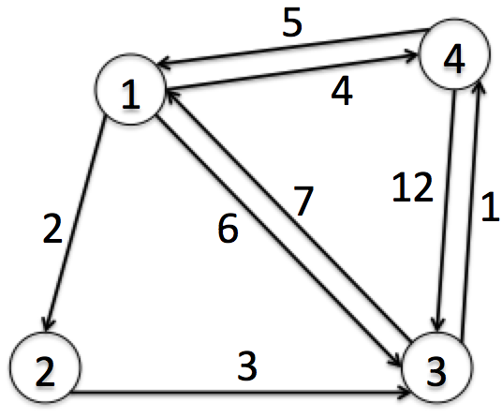

解析
Floyd可以方便的求得任意两点的最短路径，这称为多源最短路，算法的核心思想是动态规划。
它将多阶段过程转化为一系列单阶段问题，利用各阶段之间的关系，逐个求解。

根据以往的经验，如果要找到两个顶点直接的最短路程，一般要引入第三个点（如k），即以k为中转点，路线为i->k->j，这样就可以缩短i到j的距离。但是k是1到n的哪一个呢，甚至可能不止有一个中转点，而是经过两个点或者更多点中转会更短，即路线为i->k1->k2->j或者i->k1->k2…->ki>j。

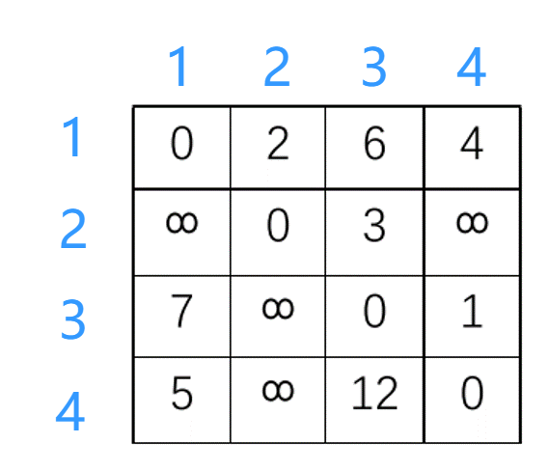
各点初始距离

假设现在只允许通过1号顶点,即判断以1号为中转点，判断是否产生更短的路径，即判断distmap[i][0]+ distmap[0][j]是否比distmap[i][j]要小

代码实现为
for(int i=0;i<n;i++)
for(int j=0;j<n;j++)
distmap[i][j]=min(distmap[i][j],distmap[i][0]+distmap[0][j]);
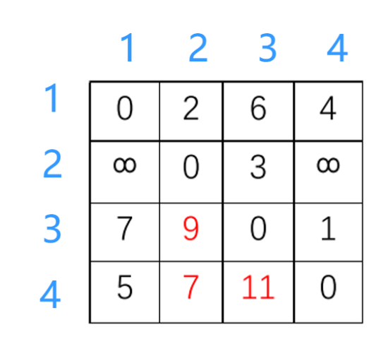
更新后各点的距离

可以看出，只通过1号顶点的情况下，distmap[3][2]、distmap[4][2]和distmap[4][3]都得到了更新。
接下来我们引入2号顶点，求只允许经过1号和2号两个顶点的情况下的最短路程。
这时候我们在保留只经过1号顶点的最短距离的情况下，再判断经过2号顶点是否可以产生更短路径。即判断distmap[i][2]+ distmap[2][j]是否比distmap[i][j]要小，代码实现为：
for(int i=0;i<n;i++)
for(int j=0;j<n;j++)
distmap[i][j]=min(distmap[i][j],distmap[i][0]+distmap[0][j]);
for(int i=0;i<n;i++)
for(int j=0;j<n;j++)
distmap[i][j]=min(distmap[i][j],distmap[i][1]+distmap[1][j]);
相比于只允许通过1号顶点进行中转的情况下，这里允许通过1和2号顶点进行中转，再次更新了最短距离。同理，以此类推，再允许1,2,3顶点作为中转可再次更新，但我们知道仅仅几次是不能确定最短的，所有总共要通过n次即通过1~n顶点作为中转后，才可以得到最短距离，所以我们可以发现他其实是由前n-1个中转后的状态来推出第n个状态，这也是使得Floyd算法虽然容易理解和编写，但复杂度较大。

设计
核心伪代码
int Floyd(){
for(中转点从0到n-1遍历)
for(起点从0到n-1遍历)
for(终点从0到n-1遍历)
若经过中转点距离更小则更新距离
}

分析
算法复杂度分析
Prim算法的核心就是三重嵌套for循环，所以时间复杂度为O(n³)。

源码
[github源码地址]

